Danfoss Climate Solutions
Danfoss GmbH
+49 69 80885-400
monica.casas@danfoss.de

Danfoss Pressemitteilung
02. Dezember 2025
Booster für Trinkwarmwasser: Danfoss ergänzt EvoFlat Wohnungsstationen

Elektrischer Nacherwärmer sorgt für konstanten Warmwasserkomfort bei niedrigen Vorlauftemperaturen

Werden in Mehrfamilienhäusern alte Gaszentralheizungen und Gasthermen durch Wärmepumpen oder andere moderne Wärmesysteme ersetzt, arbeiten diese neuen Heizsysteme meist mit deutlich geringeren Vorlauftemperaturen. Selbst hochwertige Wohnungsstationen wie die Modelle der Danfoss EvoFlat Serie können das Trinkwasser dann nicht durchgehend auf die Temperatur erwärmen, die sich die Bewohner insbesondere im Nassbereich wünschen. Mit dem EvoFlat Booster präsentiert Danfoss einen kompakten elektrischen Nacherwärmer, der hier Abhilfe schafft und für konstanten Wohnkomfort sorgt.

Zweistufige Erwärmung für gleichbleibenden Komfort

Der EvoFlat Booster ist speziell für den Einsatz in Verbindung mit Danfoss EvoFlat Wohnungsstationen konzipiert und fungiert als nachgelagerter Durchlauferhitzer. Während die Wohnungsstation das Kaltwasser über den integrierten Plattenwärmetauscher zunächst auf etwa 40 bis 45°C vorwärmt, hebt der Booster die Temperatur stets um 10 bis 15 K auf das gewünschte Niveau von rund 50 bis 60 °C an. Unabhängig von der aktuellen Vorlauftemperatur des Heizsystems wird das Trinkwarmwasser somit kontinuierlich auf die gewünschte Komforttemperatur erwärmt. Selbst bei gleichzeitiger Nutzung mehrerer Zapfstellen steht dadurch jederzeit die gewünschte Auslauftemperatur zur Verfügung.

Der Energieverbrauch bleibt dabei trotz der elektrischen Nacherwärmung gering: Der Booster übernimmt nur den letzten Temperaturhub, während der überwiegende Anteil der Wärme energieeffizient durch das Heizsystem bereitgestellt wird. Da das Wasser im Durchlaufprinzip erwärmt wird und kein stehendes Volumen vorhanden ist, besteht zudem kein Risiko einer Legionellenbildung.

Für alle Wohnungsgrößen verfügbar und einfach zu installieren

Um alle typischen Wohnungsgrößen abzudecken, ist der EvoFlat Booster in zwei Leistungsstufen verfügbar (11/13,5 kW bzw. 18/21 kW). Dank seiner kompakten Bauweise und seines geringen Gewichts (2,7 kg) lässt er sich leicht handhaben und sowohl im Aufputz- als auch im Unterputzgehäuse montieren. Für den Anschluss an die Wohnungsstation und die übrige Verrohrung sind passende Sets erhältlich. Die Bedienung und Einstellung erfolgt bequem über eine digitale LCD-Anzeige, auf der Temperaturwerte direkt abgelesen werden können.

Mit allen EvoFlat Wohnungsstationen kompatibel

Als Ergänzung zu den EvoFlat Wohnungsstationen ist der EvoFlat Booster eine ideale Lösung für Sanierungs- wie Neubauprojekte. Er ist mit allen Varianten der Danfoss EvoFlat Wohnungsstationen kompatibel: Der Betrieb des Sanierungsmodells EvoFlat Reno 2.0 wird hier ebenso unterstützt wie der Einsatz der Modelle EvoFlat 4.0 F und EvoFlat 4.0 M, die für Heizkörper- bzw. Fußbodenheizungssysteme konzipiert sind. Auch die EvoFlat 4.0 W Station, die ausschließlich Trinkwarmwasser bereitstellt, lässt sich unkompliziert durch den EvoFlat Booster erweitern.

Wertvoller Beitrag zur Wärmewende

Indem der EvoFlat Booster kontinuierlich für die gewünschte Trinkwarmwassertemperatur sorgt und den Wohnkomfort bei geringstmöglichem Energieeinsatz optimiert, erhöht er die Akzeptanz effizienter Niedertemperatur-Heizsysteme. Er leistet damit einen wertvollen Beitrag zur Wärmewende und motiviert zum großflächigen Einsatz leistungsstarker Lösungen wie der Danfoss EvoFlat Wohnungsstationen – mit ihren kompakten Plattenwärmetauschern, der druckunabhängigen Wärmeversorgung, der EPP-Dämmung zur Minimierung von Wärmeverlusten sowie der robusten Bauweise und der schraubenlosen Klick-Montage, die dem Fachhandwerk die Installation spürbar erleichtert.

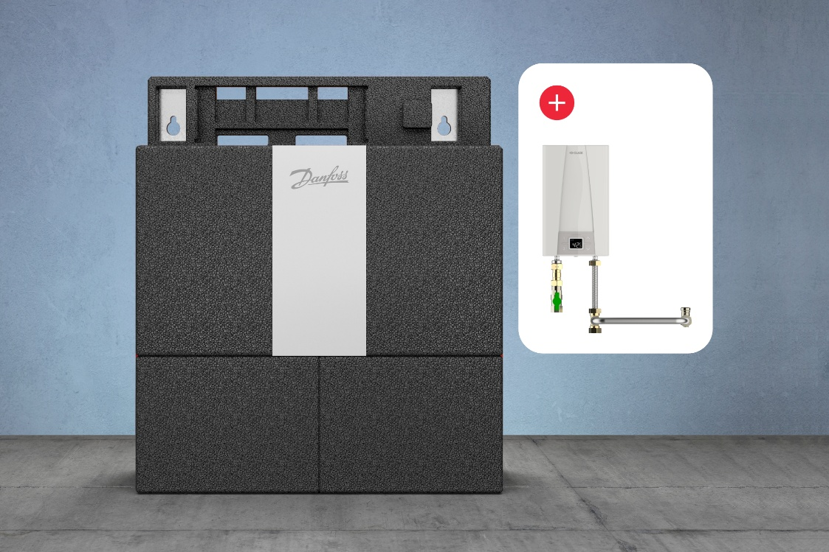
Bild: Danfoss EvoFlat 4.0 Wohnungsstation mit Danfoss EvoFlat Booster. Bildquelle: Danfoss

Für weitere Informationen wenden Sie sich bitte an:

Danfoss GmbH
Mónica Casas Gil
Nordring 144
D-63067 Offenbach/Main
Tel.: +49 69 80885 400
E-Mail: monica.casas@danfoss.com
www.danfoss.de

riba:businesstalk GmbH
Michael Beyrau
Klostergut Besselich
56182 Urbar / Koblenz
Tel.: +49 (0)261-963 757-27
E-Mail: mbeyrau@riba.eu
Web: www.riba.eu

Über Danfoss Climate Solutions:
Bei Danfoss Climate Solutions entwickeln wir energieeffiziente Heiz- und Kühllösungen, um die Welt auf dem Weg in eine bessere Zukunft zu unterstützen. Unsere innovativen Produkte und Lösungen ermöglichen ein dekarbonisiertes, digitales und nachhaltigeres Morgen. Mit einem starken Fundament in puncto Qualität, Menschen und Klimaschutz treiben wir bei Energienutzung, Kältemitteln und Lebensmittelsystemen den Wandel voran, um die globalen Klima- und Energieziele zu erreichen. Lesen Sie mehr über uns unter www.danfoss.com

